Pod adresem: [**http://demo.guru99.com/test/newtours/**](http://demo.guru99.com/test/newtours/)znajdziesz stronę umożliwiającą rezerwację wakacji.  
 Klient wysłał nam wiadomość, że ma problem z kontaktem na tej stronie. Sprawdź, czy u Ciebie też ten błąd występuje.  
 Przygotuj scenariusz testowy do obsługi tej strony i przygotuj raport z testów dla zespołu IT, aby miał jasno przedstawione znalezione błędy.  
 Dla ułatwienia zadania podpowiemy, że na tej stronie spreparowaliśmy 5 błędów.

# ZAMÓWIENIE

Liczba godzin: 1h

Adres aplikacji do testowania:

[**http://demo.guru99.com/test/newtours/**](http://demo.guru99.com/test/newtours/)

Jakie testy zostały przeprowadzone?

* Testy funkcjonalne
* Testy użyteczności z użytkownikiem

Komentarz zamawiającego: “Proszę o przetestowanie aplikacji w najnowszej wersji Google Chrome“

Miejsce dostarczenia raportu: “[przykladowy@mail.pl](mailto:przykladowy@mail.pl)“

ZAŁOŻENIA DO TESTÓW:

Imię testera: Piotrek

Data i godzina wykonania testów: 04.03.2021 od 11:00 do 12:00

Środowisko: Windows 10 64-bit,

Google Chrome Wersja 88.0.4324.190 (Oficjalna wersja)(64-bitowa)

Podsumowanie użytych narzędzi: Print Screen - zrzuty ekranu

# WNIOSKI

OCENA: Aplikacja działa z zarzutami. Jest czytelna, prosta w nawigacji oraz przyjazna dla użytkownika. Zastosowane są przejrzyste kolory i odpowiednie kontrasty. Poprawy wymaga zakładka „CONTACT” zgłoszona przez klienta.

Pojawiają się też defekty, których może być więcej przy głębszej analizie.

ELEMENTY APLIKACJI PODDANE TESTOM:

Nawigacja strony - DZIAŁA.

Zakładka „Hotels” – DZIAŁA (z defektem)

Zakładka „Support” – DZIAŁA (defektem).

Zakładka „CONTACT” – DZIAŁA (z defektem).

DEFEKTY:

ID - 01 -

Po kliknięciu na stronie głównej w zakładkę "CONTACT" nawiguje na odpowiednią stronę, aczkolwiek nie zostaje wyświetlona oczekiwana informacja.

Oczekiwane działanie: Wprowadzenie danych do kontaktu i/lub formularza kontaktowego

(Zrzut ekranu przedstawia stan PO kliknięciu w tę zakładkę.) Waga: Ważny.

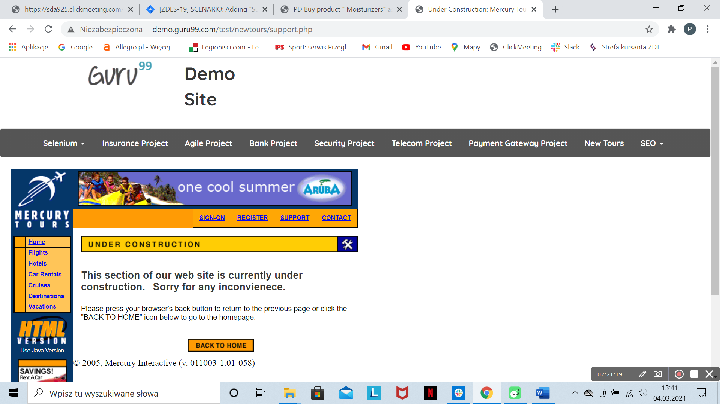

ID - 02 -

Po kliknięciu na stronie głównej w zakładkę "Hotels" nawiguje na odpowiednią stronę, aczkolwiek nie zostaje wyświetlona oczekiwana informacja.

Oczekiwane działanie: Wprowadzenie danych w daną zakładkę jest kluczowe dla poprawnie działającej aplikacji

(Zrzut ekranu przedstawia stan PO kliknięciu w tę zakładkę.) Waga: Ważny.

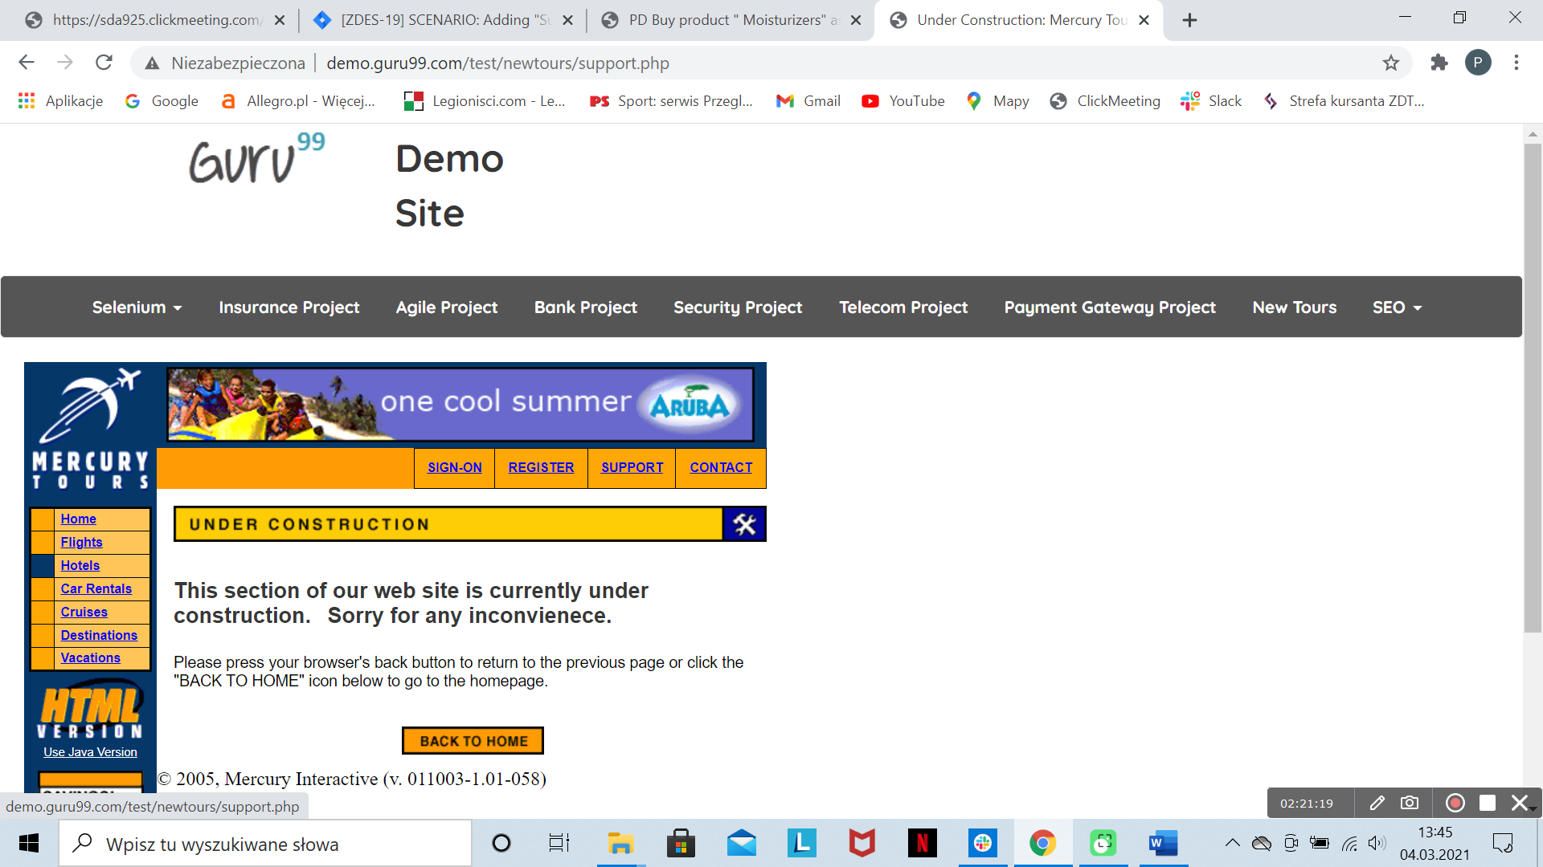

ID - 03 -

Po kliknięciu na stronie głównej w zakładkę "SUPPORT" nawiguje na odpowiednią stronę, aczkolwiek nie zostaje wyświetlona oczekiwana informacja.

Oczekiwane działanie: Wprowadzenie danych w daną zakładkę jest kluczowe dla poprawnie działającej aplikacji

(Zrzut ekranu przedstawia stan PO kliknięciu w tę zakładkę.)

Waga: Ważny.

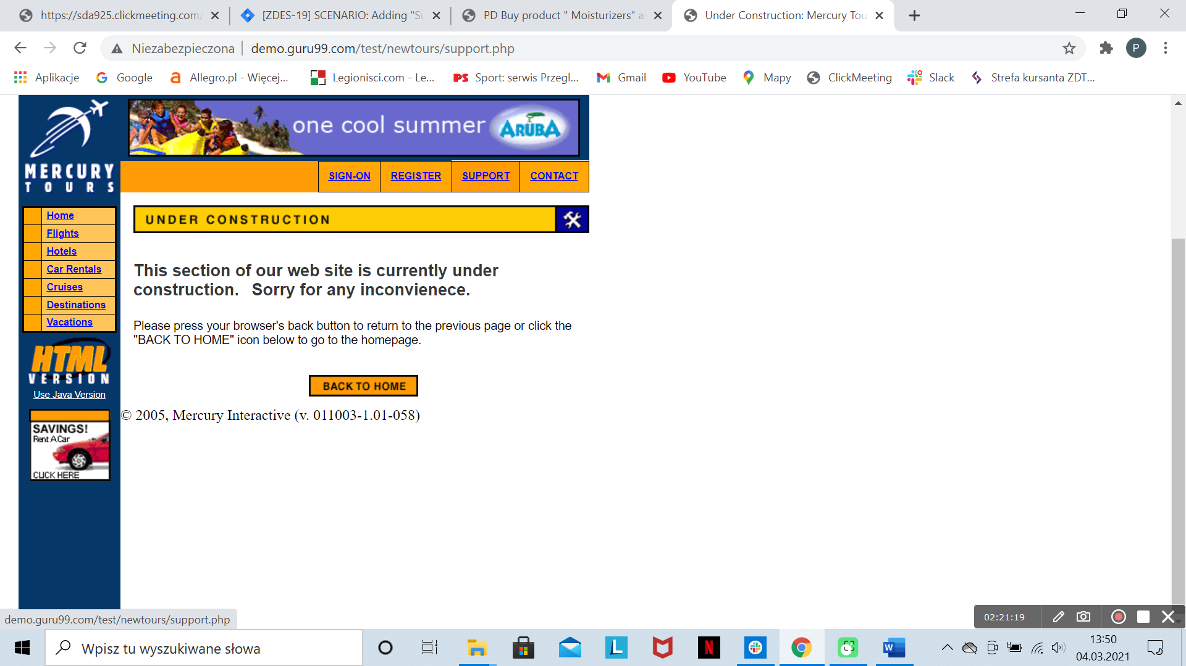

# PODSUMOWANIE

W dalszych testach dodatkowej uwagi wymaga:

Retesty oraz Regresja w celu sprawdzenia poprawy błędów oraz uzupełnienia informacji.

Sprawdzenie pozostałych zakładek pod kontem funkcjonalności i pod kontem użytkownika.

Sprawdzenie poprawności wprowadzonych informacji oraz opisów.